Последовательно отметить числа от 1 до 49 используя левую руку.
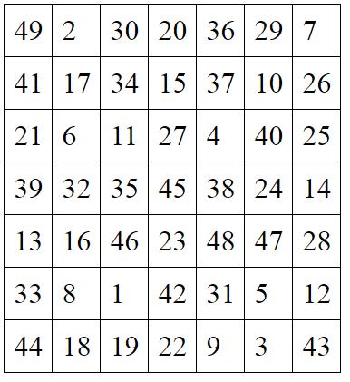
Запомнить слова: хлор, прокурор, комедия, море, дуэт
Нарисовать фигуру:

Расшифровать таблицу:
Образец:
№ | # | @ | ! | ? | + | O | % | *
1 | 2 | 3 | 4 | 5 | 6 | 7 | 8 | 9

Задание:
* | O | + | ? | № | % | * | # | O | @ | + | ! | # | № | ? | *

Написать 10 слов, ассоциирующиеся со словом «белый»:

